Zkrať to, zlato

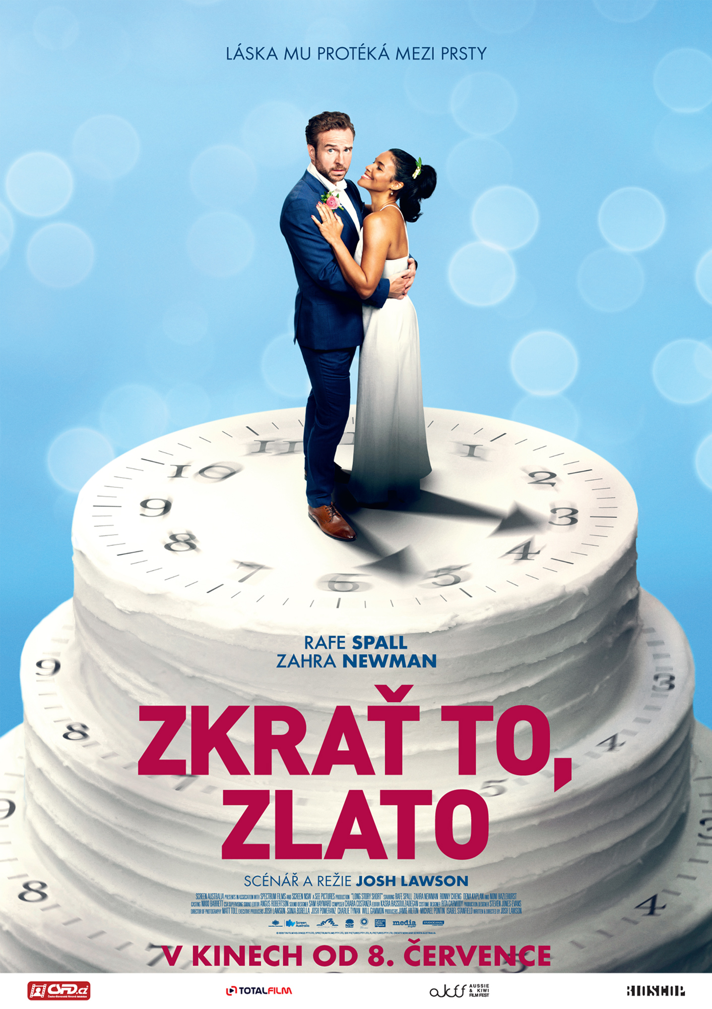
Jak byste žili svůj život, kdyby každý váš rok trval jen několik minut?

Teddy je notorický lenoch. Jeho dny jsou jeden za druhým většinou naplněny nudou a flákáním. Setkání s tajemnou cizinkou však všechno změní. Z jeho života se stává doslova chvilková záležitost.

Ráno po svatbě s milovanou Leannou se Teddy probudí a než se naděje, zjistí, že po pár minutách jeho život skočil o rok dopředu. Je den prvního výročí jejich manželství a Leanna má krátce před porodem. Teddymu uplynul rok, který si nepamatuje, že by prožil. Jeho život se rozpadá a pro Teddyho začíná šílený závod s časem.

S pomocí svého nejlepšího přítele Sama se Teddy snaží během oněch chvilek dát dohromady vše, co se pokazilo. Musí se naučit žít svůj život ve vzácných okamžicích, aby získal zpět ženu, kterou miluje, i když by to mělo být jen na pár vteřin…

Romantická komedie Zkrať to, zlato režiséra, scenáristy a herce Joshe Lawsona s lehkostí a odzbrojujícím vtipem vypráví o tom, že každý okamžik v životě za něco stojí.

Premiéra: 8. 7. 2021
Originální název: Long Story Short
Produkce: Austrálie, 2021
Formát: 1:1,85. (Flat), Dolby Digital, 2D
Jazyková verze filmu: české titulky
Žánr: romantická komedie
Zvuk: 5.1
Stopáž: 90 minut
Přístupnost: nevhodný do 12 let
Režie: Josh Lawson
Kamera: Matt Toll
Scenář: Josh Lawson
Střih: Kasra Rassoulzadegan
Hudba: Chiara Costanza
Hrají: Rafe Spall, Zahra Newman, Josh Lawson, Ronny Chieng, Noni Hazlehurst, Dena Kaplan a další.
Internet: http://bioscop.cz/databaza/zkrat-to-zlato/?portfolioCats=9%2C33
Trailer: https://www.youtube.com/watch?v=AL3xXBGSkI8

